Resolución del Pleno del Instituto de Transparencia, Acceso a la Información Pública y Protección de Datos Personales del Estado de México y Municipios, con domicilio en Metepec, Estado de México, a veinticinco de enero de dos mil veintitrés.
Visto el expediente formado con motivo del recurso de revisión 13734/INFOEM/IP/RR/2022, por interpuesto por XXXXXX XXXXXX XX
, en lo sucesivo la Recurrente, en contra de la respuesta a su solicitud por parte del Ayuntamiento de Tlalmanalco, en lo sucesivo el Sujeto Obligado, se procede a dictar la presente resolución con base en los siguientes:
I. A N T E C E D E N T E S
1. Solicitud de acceso a la información. El doce de agosto del dos mil veintidós, la Recurrente presentó, a través del Sistema de Acceso a la Información Mexiquense, en lo subsecuente el SAIMEX, ante el Sujeto Obligado, la solicitud de acceso a la información pública, a la que se le asignó el número 00192/TLALMANA/IP/2022, mediante la cual requirió la información siguiente:
“Reglamento de las condiciones generales de trabajo del Sistema DIF de Tlalmanalco. Normas y procedimientos administrativos para el control de personal” (Sic) (Énfasis añadido)

Modalidad de Entrega: A través de SAIMEX.

2. Respuesta. El veinticuatro de agosto de dos mil veintidós, el Sujeto Obligado remitió su respuesta a la solicitud de acceso a la información a través de SAIMEX, sustancialmente en los términos siguientes:
“En atención a su solicitud de información con No. de folio: 00192/TLALMANA/IP/2022, se le hace llegar la respuesta en PDF., misma brindada por el C. GABRIELA ALEJANDRA MATOZ GONZALEZ, COORDINADOR DE RECURSOS HUMANOS DEL SMDIF, sin mas por el momento que tenga un buen día.
ATENTAMENTE
LIC. Luis Enrique Cortes Flores” (Sic)
Archivos adjuntos:
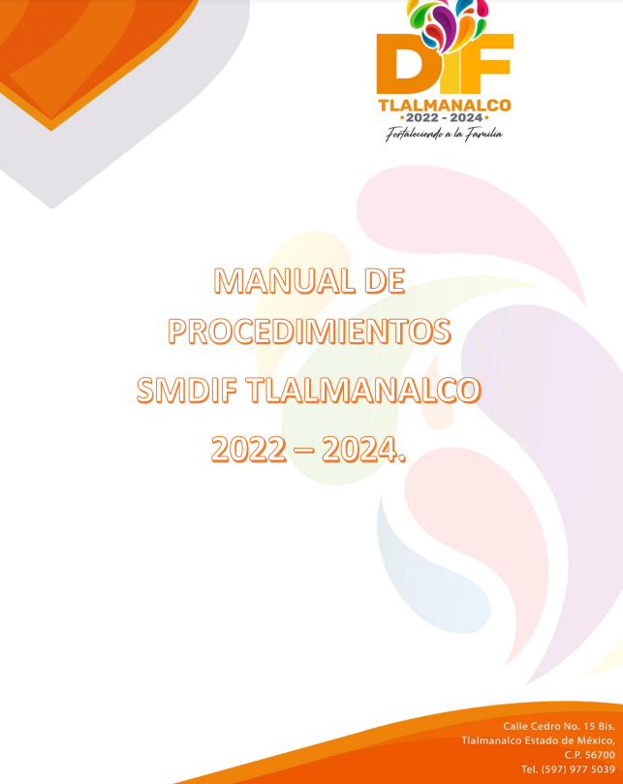
“MANUAL PROC 2022 CORREGIDO PPDDFF.pdf”: Archivo electrónico de cuarenta y un fojas que consiste en el Manual de Procedimientos del SMDIF Tlalmanalco 2022-2024.

“192 RH SMDIF.pdf”: Oficio signado por la Coordinadora de Recursos Humanos, mediante el cual manifiesta que en el SMDIF Tlalmanalco no cuentan con un Reglamento con el nombre “Reglamento de las Condiciones Generales de Trabajo”, por lo cual se rige en lo estipulado en el Manual de Procedimientos del SMDIF Tlalmanalco vigente a esta fecha, el cual refiere enviar de forma física y digital.
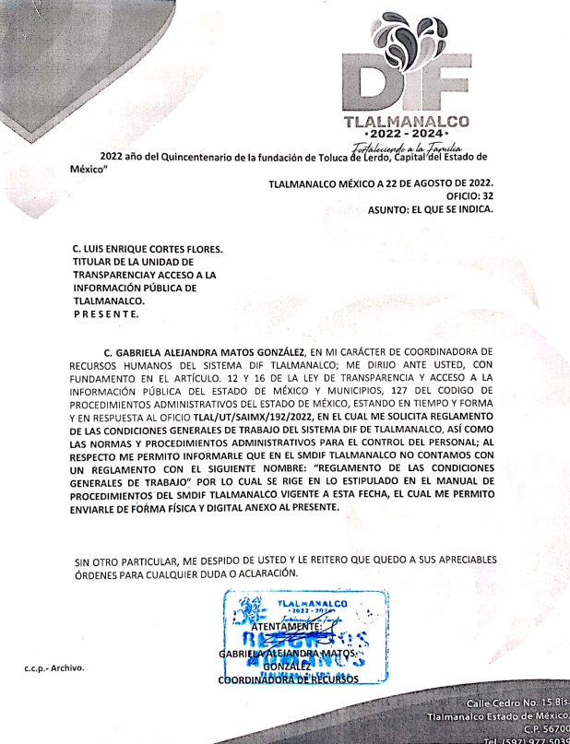
3. Interposición del recurso de revisión. Inconforme con los términos de la respuesta emitida por parte del Sujeto Obligado, el veinticuatro de agosto de dos mil veintidós, la Recurrente interpuso el recurso de revisión a través de SAIMEX, en donde se manifestó de la siguiente manera:
a) Acto impugnado:
“Se solicito Reglamento de las condiciones generales de trabajo del Sistema DIF de Tlalmanalco. Normas y procedimientos administrativos para el control de personal” (Sic)

b) Razones o motivos de inconformidad:
“Refiere mediante oficio la coordinadora de recursos humanos que no cuenta con un Reglamento con el nombre de "Reglamento de las Condiciones Generales de Trabajo" y que se rigen en lo estipulado en el Manual de Procedimientos del SMDIF Tlalmanalco Vigente. Por lo que no estan entregando la información solicitada, ya que en el documento que entrego no viene en ningun apartado las condiciones generales de trabajo, siendo entre otras la jornada laboral, los dias que laboran, los dias de vacaciones, los dias de prima vacacional o porcentaje que corresponde, dias de agunaldo; etc. esto por mencionar solo algunas condiciones. Tampoco esta proporcionando las normas y procedimientos administrativos para el control de personal, que es como controla el tiempo que el trabajador esta a disposicion del Sistema DIF para el desarrollo de sus labores. POR LO ANTERIOR SOLICITO ENTREGUEN LA INFORMACION ORIGINALMENTE REQUERIDA” (Sic) (Énfasis añadido)

4. Turno. De conformidad con el artículo 185 fracción I de la Ley de Transparencia y Acceso a la Información Pública del Estado de México y Municipios vigente, el presente recurso de revisión se turnó por el sistema electrónico del Instituto de Transparencia, Acceso a la Información Pública y Protección de Datos Personales del Estado de México y Municipios, a la Comisionada Guadalupe Ramírez Peña, a efecto de que analizara sobre su admisión o su desechamiento.

5. Admisión del Recurso de Revisión. El veintinueve de agosto de dos mil veintidós, este Instituto de Transparencia, Acceso a la Información Pública y Protección de Datos Personales del Estado de México y Municipios, admitió a trámite el recurso de revisión que ahora se resuelve, dando un plazo máximo de siete días hábiles para que las partes manifestaran lo que a su derecho resultara conveniente, ofrecieran pruebas, formularan alegatos y el Sujeto Obligado presentara su informe justificado.
6. Manifestaciones. El treinta y uno de agosto de dos mil veintidós, el Sujeto Obligado remitió, a través del SAIMEX, su informe justificado, mediante los siguientes archivos electrónicos:
“57.- 192 13734 Reglamento.pdf”: Documento de diecisiete páginas en el que se vislumbra, el Reglamento Interior del Sistema Municipal para el Desarrollo Integral de la Familia de Tlalmanalco 2016-2018.
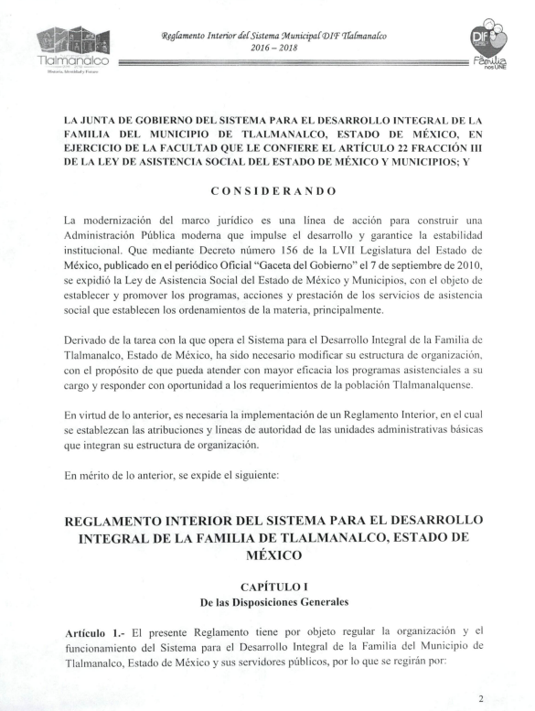
“57.- 192 13734.pdf”: Oficio de dos fojas, por el cual, la Coordinadora de Recursos Humanos precisa que al no contar con un Reglamento de las Condiciones Generales de Trabajo del Sistema DIF de Tlalmanalco pues está sujeto a aprobación por mejora regulatoria y al no contar con otro antecedente, se rigen por el “Reglamento Interior del Sistema Municipal para el Desarrollo Integral de la Familia 2016-2018”, quedando estipulada la información solicitada en los capítulos de dicho Reglamento como se observa en la siguiente captura del oficio remitido.
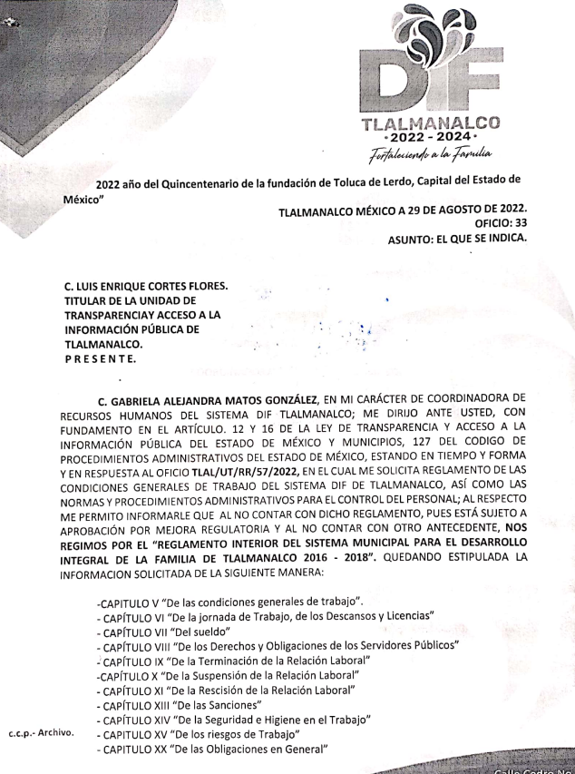

Es de precisar que la Recurrente fue omisa en pronunciarse durante esta etapa, asimismo una vez analizado este documento, se hizo del conocimiento de la Recurrente, mediante acuerdo emitido por la Comisionada Ponente, el doce de enero de dos mil veintitrés, a efecto de que manifestara lo que a su derecho estimara conveniente, sin embargo, fue omisa en ejercer dicha prerrogativa en el plazo establecido para tal efecto.
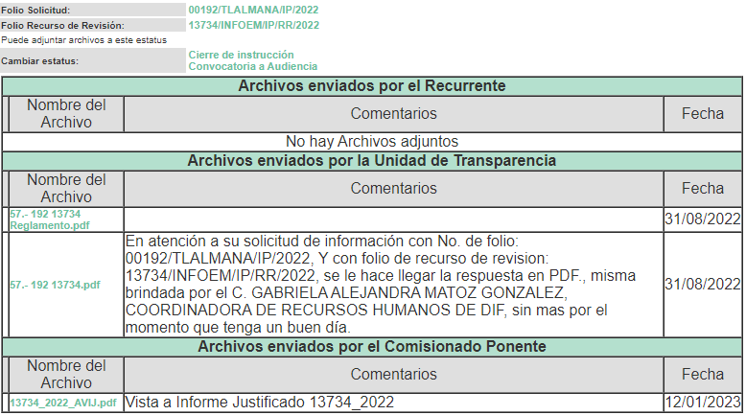
7.- Ampliación del plazo para emitir resolución. El doce de enero del año dos mil veintitrés, con fundamento en el artículo 181, párrafo tercero de la Ley de Transparencia y Acceso a la Información Pública del Estado de México y Municipios, se acordó la ampliación del plazo para su resolución.
Este organismo garante no pasa por alto justificar, que el plazo para emitir la resolución en el presente asunto encuentra justificación en el alto número de recursos de revisión recibidos dentro del primer semestre del año dos mil veintidós, que, en comparación con los recibidos el año pasado dentro del mismo periodo, se ha incrementado aproximadamente un 400%, circunstancia atípica que ha rebasado las capacidades técnicas y humanas del personal encargado de la proyección de las resoluciones a dichos medios de impugnación.

Por ello, es menester precisar que, si bien se ha excedido el plazo para resolver el presente medio de impugnación, de conformidad con la ley de la materia, el plazo para emitir la resolución se encuentra justificado en los elementos para medir la razonabilidad de asuntos conforme a los parámetros establecidos por diversos órganos jurisdiccionales federales, aplicables también en procedimientos análogos, como el que nos ocupa.

Así, en términos de lo que establecen los artículos 8.1 y 25 de la Convención Americana sobre Derechos Humanos, los recursos deben ser sencillos y resolverse en el menor tiempo posible, tomando en consideración la dilación total del procedimiento; esto es, en un plazo razonable.

En ese sentido, el legislador fijó los términos procesales en las leyes, de manera general, sin que pudiera prever la variada gama de casos que son resueltos por los órganos jurisdiccionales o cuasi jurisdiccionales, tanto por la complejidad de los hechos, como por el número de casos que conocen.

Por ello, excepcionalmente, si un asunto es resuelto con posterioridad a los plazos señalados por la norma debe analizarse la razonabilidad del tiempo necesario para su resolución, atentos a los siguientes criterios:

- Complejidad del Asunto: La complejidad de la prueba, la pluralidad de sujetos procesales, el tiempo transcurrido, las características y contexto del recurso.

- Actividad Procesal del interesado. Acciones u omisiones del interesado.

- Conducta de la Autoridad: Las Acciones u omisiones realizadas en el procedimiento. Así como si la autoridad actuó con la debida diligencia.

d) La afectación generada en la situación jurídica de la persona involucrada en el proceso: Violación a sus derechos humanos.

De modo que, cuando se trate de un asunto excepcional, por alguna o todas las características mencionadas; o bien, cuando el ingreso de asuntos al órgano jurisdiccional o cuasi jurisdiccional respectivo supere notoriamente al que podría considerarse normal, debe concluirse que es una excluyente de responsabilidad en relación con la actuación del funcionario, como ha acontecido en el caso que nos ocupa.

Argumento que encuentra sustento en la jurisprudencia P./J. 32/92 emitida por el Pleno de la Suprema Corte de Justicia de la Nación de rubro “TÉRMINOS PROCESALES. PARA DETERMINAR SI UN FUNCIONARIO JUDICIAL ACTUÓ INDEBIDAMENTE POR NO RESPETARLOS SE DEBE ATENDER AL PRESUPUESTO QUE CONSIDERÓ EL LEGISLADOR AL FIJARLOS Y LAS CARACTERÍSTICAS DEL CASO.”, visible en la Gaceta del Seminario Judicial de la Federación con el registro digital 205635.

Razones por las cuales cabe concluir que, la resolución al recurso de revisión se solventa hasta esta fecha, debido a que existe una excesiva carga de trabajo en desproporción a la capacidad de los recursos materiales y humanos con que cuenta este Instituto para atender la enorme demanda de usuarios que acuden para que se les garantice su Derecho de acceso a la información Pública y Protección de Datos Personales, aunado a la complejidad de los hechos a los que se refieren, así como al volumen del expediente, la extensión de los escritos y pruebas aportadas y desahogadas por las partes; lo que impide la tramitación de los recursos dentro de los términos legales previamente establecidos por la Ley, por tratarse de causas de fuerza mayor.

Al respecto, también son de considerar los criterios sostenidos por el Cuarto Tribunal Colegiado en Materia Administrativa del Primer Circuito, cuyos rubros y datos de identificación son los siguientes:

“PLAZO RAZONABLE PARA RESOLVER. DIMENSIÓN Y EFECTOS DE ESTE CONCEPTO CUANDO SE ADUCE EXCESIVA CARGA DE TRABAJO.” consultable en el Seminario Judicial de la Federación y su gaceta, con el registro digital 2002351.

“PLAZO RAZONABLE PARA RESOLVER. CONCEPTO Y ELEMENTOS QUE LO INTEGRAN A LA LUZ DEL DERECHO INTERNACIONAL DE LOS DERECHOS HUMANOS.”, visible en el Seminario Judicial de la Federación y su gaceta, con el registro digital 2002350.

Por ello, este organismo garante comprometido con la tutela de los derechos humanos confiados, señala que este exceso de plazo legal para resolver el presente asunto, resulta de carácter excepcional.

8. Cierre de instrucción. Una vez transcurrido el periodo otorgado a las partes para realizar sus manifestaciones y no habiendo documentos que integrar al expediente, con fecha diecinueve de enero de dos mil veintitrés, la Comisionada Ponente determinó el cierre de instrucción en términos de la fracción VI del artículo 185 de la Ley de Transparencia y Acceso a la Información Pública del Estado de México y Municipios.
En razón de que fue debidamente sustanciado el expediente electrónico y no existe diligencia pendiente de desahogo, se emite la Resolución que conforme a Derecho proceda, de acuerdo con los siguientes:
II. C O N S I D E R A N D O S
Primero. Competencia. El Instituto de Transparencia, Acceso a la Información Pública y Protección de Datos Personales del Estado de México y Municipios, es competente para conocer y resolver el presente recurso de revisión interpuesto por la parte recurrente, conforme a lo dispuesto en los artículos 6, apartado A de la Constitución Política de los Estados Unidos Mexicanos; 5 párrafos trigésimo, trigésimo primero y trigésimo segundo fracciones IV y V de la Constitución Política del Estado Libre y Soberano de México; 2, fracción II; 29, 36 fracciones I y II; 176, 178, 181, 185, fracción I, 186 y 188 de la Ley Transparencia y Acceso a la Información Pública del Estado de México y Municipios; 9, fracciones I y XXIV y 11 del Reglamento Interior del Instituto de Transparencia, Acceso a la Información Pública y Protección de Datos Personales del Estado de México y Municipios.
Segundo. Oportunidad y Procedibilidad del Recurso de Revisión. Previo al estudio del fondo del asunto, se procede a analizar los requisitos de oportunidad y procedibilidad que debe reunir el recurso de revisión interpuesto, previstos en los artículos 178 y 180 de la Ley de Transparencia y Acceso a la Información Pública del Estado de México y Municipios.
Al respecto la Ley de Transparencia y Acceso a la Información Pública del Estado de México y Municipios, establece lo siguiente:
“Artículo 178. El solicitante podrá interponer, por sí mismo o a través de su representante, de manera directa o por medios electrónicos, recurso de revisión ante el Instituto o ante la Unidad de Transparencia que haya conocido de la solicitud dentro de los quince días hábiles, siguientes a la fecha de la notificación de la respuesta.
Del precepto legal transcrito, se desprende que cuando los solicitantes de información en el ejercicio del derecho de acceso a la información no se encuentren satisfechos con la información entregada por los sujetos obligados, podrán interponer recurso de revisión de manera directa o por medios electrónicos dentro de los quince días hábiles siguientes a la fecha de notificación de la respuesta, y, toda vez que el Sujeto Obligado remitió la respuesta a la solicitud de información el día veinticuatro de agosto de dos mil veintidós, mientras que el recurso de revisión interpuesto por la Recurrente, se tuvo por presentado el día veinticuatro de agosto de dos mil veintidós; esto es, al mismo día hábil en que tuvo conocimiento de la respuesta impugnada.
Sin que contraríe a lo anterior, el artículo 178 en análisis, refiere que el plazo de quince días hábiles se contará a partir del día siguiente de la fecha en que el afectado tuvo conocimiento de la resolución materia de impugnación, ya que ello debe entenderse para el efecto de que transcurrido dicho plazo ya no podrá presentarse el medio de impugnación o si es que se presenta, el mismo se considerará extemporáneo, no así cuando el medio de defensa se interponga antes de que comience a correr el plazo legal; tiene aplicación por analogía, la jurisprudencia 1ª. /J.41/2015, publicada en el Semanario Judicial de la Federación y su Gaceta, Libro 19, Junio de 2015, Tomo I, página 569 de la Décima época que lleva por rubro y texto los siguientes:
“RECURSO DE RECLAMACIÓN. SU INTERPOSICIÓN NO ES EXTEMPORÁNEA SI SE REALIZA ANTES DE QUE INICIE EL PLAZO PARA HACERLO.
“Conforme al artículo 104, párrafo segundo, de la Ley de Amparo, el recurso de reclamación podrá interponerse por cualquiera de las partes, por escrito, dentro del término de tres días siguientes al en que surta efectos la notificación de la resolución impugnada. Ahora bien, dicho numeral sólo refiere que el aludido medio de defensa no puede hacerse valer después de tres días, por tanto, no impide que el escrito correspondiente se presente antes de iniciado ese término. De ahí que si dicho recurso se interpone antes de que inicie el plazo para hacerlo, su presentación no es extemporánea.”
Asimismo, por cuanto hace a la procedibilidad del recurso de revisión, es de suma importancia señalar que la Recurrente no señaló nombre completo, como se advierte en el detalle de seguimiento del SAIMEX, no obstante lo anterior, no proporcionar el nombre no es motivo para archivar la solicitud de acceso a la información pública como concluida, conforme a lo previsto en el artículo 155, penúltimo párrafo de la Ley de Transparencia y Acceso a la Información Pública del Estado de México y Municipios que establece lo siguiente:
"Las solicitudes anónimas, con nombre incompleto o seudónimo serán procedentes para su trámite por parte del sujeto obligado ante quien se presente. No podrá requerirse información adicional con motivo del nombre proporcionado por el solicitante."
Así también, por cuanto hace a la procedibilidad del recurso de revisión, una vez realizado el análisis de los formatos de interposición del recurso, se concluye la acreditación plena de los elementos formales precisados por el artículo 180 de la Ley de Transparencia y Acceso a la Información Pública del Estado de México y Municipios, en atención a que fue presentado mediante el formato visible en el SAIMEX.
Ahora bien, resulta procedente la interposición del recurso, según lo aducido por la parte recurrente en sus razones o motivos de inconformidad, de acuerdo al artículo 179, fracción VI de la Ley de Transparencia y Acceso a la Información Pública del Estado de México y Municipios; que a la letra dice:
“Artículo 179. El recurso de revisión es un medio de protección que la Ley otorga a los particulares, para hacer valer su derecho de acceso a la información pública, y procederá en contra de las siguientes causas:
…
VI. La entrega de información que no corresponda con lo solicitado;” (Sic)
Tercero. Análisis de las causas de sobreseimiento del recurso de revisión. En primera instancia, debe apuntarse que del análisis al recurso de revisión que ahora se resuelve, se tiene que se actualiza la causal de sobreseimiento del recurso de revisión establecido en la fracción III del artículo 192 en relación con el diverso 186 fracción I, ambos de la Ley de Transparencia y Acceso a la Información Pública del Estado de México y Municipios, derivado del contenido del informe justificado rendido por el Sujeto Obligado.
Ahora bien, para profundizar en el estudio del presente asunto, es conveniente recordar que la parte solicitante requirió al Sujeto Obligado, le proporcionara lo siguiente:
- Reglamento de las condiciones generales de trabajo del Sistema DIF de Tlalmanalco.
- Normas y procedimientos administrativos para el control de personal.
El Sujeto Obligado en respuesta remitió los archivos electrónicos denominados “MANUAL PROC 2022 CORREGIDO PPDDFF.pdf” y “192 RH SMDIF.pdf”, los cuales fueron descritos en líneas anteriores, sin embargo, de dichas documentales se destaca el siguiente punto:
La Coordinadora de Recursos Humanos manifestó que en el SMDIF Tlalmanalco no cuentan con un Reglamento con el nombre “Reglamento de las Condiciones Generales de Trabajo”, por lo cual se rige en lo estipulado en el Manual de Procedimientos del SMDIF Tlalmanalco vigente a esta fecha, el cual envió de forma física y digital.
En esta tesitura, una vez conocida la respuesta emitida por el Sujeto Obligado, la Recurrente, al no estar conforme con los términos de la misma, interpuso el recurso de revisión que nos ocupa, donde señaló en sus razones o motivos de inconformidad lo siguiente: “Refiere mediante oficio la coordinadora de recursos humanos que no cuenta con un Reglamento con el nombre de "Reglamento de las Condiciones Generales de Trabajo" y que se rigen en lo estipulado en el Manual de Procedimientos del SMDIF Tlalmanalco Vigente. Por lo que no estan entregando la información solicitada, ya que en el documento que entrego no viene en ningun apartado las condiciones generales de trabajo, siendo entre otras la jornada laboral, los dias que laboran, los dias de vacaciones, los dias de prima vacacional o porcentaje que corresponde, dias de agunaldo; etc. esto por mencionar solo algunas condiciones. Tampoco esta proporcionando las normas y procedimientos administrativos para el control de personal, que es como controla el tiempo que el trabajador esta a disposicion del Sistema DIF para el desarrollo de sus labores. POR LO ANTERIOR SOLICITO ENTREGUEN LA INFORMACION ORIGINALMENTE REQUERIDA” (Sic) (Énfasis añadido), es decir, su inconformidad medularmente versa sobre la negativa a entregar la información.
Así las cosas, durante la etapa de manifestaciones, el Sujeto Obligado remitió los archivos electrónicos “57.- 192 13734 Reglamento.pdf” y “57.- 192 13734.pdf”, en los cuales se aprecia el pronunciamiento de la Coordinadora de Recursos Humanos quien precisa que al no contar con un Reglamento de las Condiciones Generales de Trabajo del Sistema DIF de Tlalmanalco pues está sujeto a aprobación por mejora regulatoria y al no contar con otro antecedente, se rigen por el “Reglamento Interior del Sistema Municipal para el Desarrollo Integral de la Familia 2016-2018”, quedando estipulada la información solicitada en los capítulos de dicho Reglamento, asimismo remite esta disposición normativa.
En este orden de ideas, resulta importante esquematizar las constancias que conforman el expediente electrónico para determinar si efectivamente se atendieron los requerimientos de información:
Solicitud | Respuesta/Informe Justificado | ¿El pronunciamiento satisface el requerimiento de información?
Reglamento de las condiciones generales de trabajo del Sistema DIF de Tlalmanalco. Normas y procedimientos administrativos para el control de personal. | Coordinadora de Recursos Humanos: Manifiesta que en el SMDIF Tlalmanalco no cuentan con un Reglamento con el nombre “Reglamento de las Condiciones Generales de Trabajo”, por lo cual se rige en lo estipulado en el Manual de Procedimientos del SMDIF Tlalmanalco vigente a esta fecha, el cual refiere enviar de forma física y digital.  Posteriormente en informe justificado, la Coordinadora de Recursos Humanos precisa que al no contar con un Reglamento de las Condiciones Generales de Trabajo del Sistema DIF de Tlalmanalco, pues se encuentra sujeto a aprobación por mejora regulatoria y al no contar con otro antecedente, se rigen por el “Reglamento Interior del Sistema Municipal para el Desarrollo Integral de la Familia 2016-2018”, quedando estipulada la información solicitada en los capítulos de dicho Reglamento, asimismo remite esta disposición normativa. | Si

De manera que como se puede apreciar en el cuadro de análisis, si bien es cierto, en un primer momento, el Sujeto Obligado únicamente se limitó a manifestar que no cuentan con un Reglamento con el nombre “Reglamento de las Condiciones Generales de Trabajo”, por lo cual se rige en lo estipulado en el Manual de Procedimientos del SMDIF Tlalmanalco vigente a esta fecha, no menos cierto es que posteriormente mediante la etapa de manifestaciones, subsana la deficiencia de su respuesta inicial y señala que al no contar con un Reglamento de las Condiciones Generales de Trabajo del Sistema DIF de Tlalmanalco, pues se encuentra sujeto a aprobación por mejora regulatoria y al no contar con otro antecedente, se rigen por el “Reglamento Interior del Sistema Municipal para el Desarrollo Integral de la Familia 2016-2018”, quedando estipulada la información solicitada en los capítulos de dicho Reglamento, mismos que comprenden los siguientes aspectos:

Capítulo V “De las condiciones generales del trabajo”
Capítulo VI “De la jornada del trabajo, de los Descansos y Licencias”
Capítulo VII “Del sueldo”
Capítulo VIII “De los derechos y obligaciones de los servidores públicos”
Capítulo IX “De la terminación de la relación laboral”
Capítulo X “De la suspensión de la relación laboral”
Capítulo XI “De la Rescisión de la relación laboral”
Capítulo XIII “De las sanciones”
Capítulo XIV “De la seguridad e higiene en el trabajo”
Capítulo XV “De los riesgos de trabajo”
Capítulo XX “De las obligaciones en general”

Es de precisar que también en esta etapa, remite esta disposición normativa, por lo tanto, del análisis practicado a este Reglamento por este Organismo Garante, se advierte que se localizan las condiciones generales de trabajo, así como las normas y procedimientos que rigen la relación laboral de los servidores públicos al interior del Sistema Municipal para el Desarrollo Integral de la Familia, aunado al hecho de que el Sujeto Obligado en su informe justificado señaló que al no contar con otro antecedente, se rigen por el “Reglamento Interior del Sistema Municipal para el Desarrollo Integral de la Familia 2016-2018”, quedando estipulada la información solicitada en los capítulos de dicho Reglamento, por lo tanto, se colige que la totalidad de la información requerida se encuentra plasmada en el articulado de dicho Reglamento, es por ello que se estima que se colmó lo peticionado por el solicitante.

Aunado a lo anterior, no escapa de la óptica de este organismo garante que dicho pronunciamiento fue emitido por la servidora pública habilitada que es la Coordinadora de Recursos Humanos, ello en virtud de que el Manual de Organización del Sistema Municipal Para el Desarrollo Integral de la Familia del Municipio de Tlalmanalco, le delega una serie de atribuciones, de las cuales destaca la siguiente:

“1.3.1.1.- RECURSOS HUMANOS…
- Establecer estrategias de operación para proveer del recurso humano al SMDIF, …
- Contratar al personal para cubrir las vacantes del SMDIF.
- Establecer los lineamientos para el buen desempeño de las actividades del personal del SMDIF.
- Supervisar que se cumpla el reglamento interno del SMDIF.” (Sic) (Énfasis añadido)
Asimismo, el Reglamento Interior del Sistema Municipal para el Desarrollo Integral de la Familia del Municipio de Tlalmanalco, atribuye a esta Coordinación, el desempeño de diversas atribuciones, de las cuales, destaca la siguiente:
“Artículo 29.- Corresponde a jefatura de recursos humanos… los siguientes asuntos:
I. Supervisar los procedimientos de administración de personal.” (Sic) (Énfasis añadido)

Por lo que al haber realizado la búsqueda exhaustiva y razonable en los archivos y al haberse pronunciado la servidora pública habilitada que es la Coordinadora de Recursos Humanos, este Instituto no está facultado para manifestarse sobre la veracidad del mismo, pues no existe precepto legal alguno en la Ley de la materia que lo faculte para que vía recurso de revisión, pueda pronunciarse al respecto, sirve de apoyo a lo anterior, por analogía el criterio 31-10 emitido por el entonces Instituto Federal de Acceso a la Información ahora Instituto Nacional de Transparencia, Acceso a la Información y Protección de Datos Personales (INAI) que a la letra dice:

“El Instituto Federal de Acceso a la Información y Protección de Datos no cuenta con facultades para pronunciarse respecto de la veracidad de los documentos proporcionados por los sujetos obligados. El Instituto Federal de Acceso a la Información y Protección de Datos es un órgano de la Administración Pública Federal con autonomía operativa, presupuestaria y de decisión, encargado de promover y difundir el ejercicio del derecho de acceso a la información; resolver sobre la negativa de las solicitudes de acceso a la información; y proteger los datos personales en poder de las dependencias y entidades. Sin embargo, no está facultado para pronunciarse sobre la veracidad de la información proporcionada por las autoridades en respuesta a las solicitudes de información que les presentan los particulares, en virtud de que en los artículos 49 y 50 de la Ley Federal de Transparencia y Acceso a la Información Pública Gubernamental no se prevé una causal que permita al Instituto Federal de Acceso a la Información y Protección de Datos conocer, vía recurso revisión, al respecto.”

Por lo que en el caso concreto, es evidente que el Sujeto Obligado modificó su respuesta, ya que, mediante informe justificado proporcionó la información solicitada respecto del reglamento de las condiciones generales de trabajo del Sistema DIF de Tlalmanalco. Normas y procedimientos administrativos para el control de personal.

En consecuencia, de todo lo anterior, se actualiza la causal de sobreseimiento prevista en la fracción III del artículo 192 de la Ley de Transparencia y Acceso a la Información Pública del Estado de México y Municipios, que dispone lo siguiente:

“Artículo 192. El recurso será sobreseído en todo o en parte cuando una vez admitido, se actualicen alguno de los siguientes supuestos:
…
III. El sujeto obligado responsable del acto lo modifique o revoque de tal manera que el recurso de revisión quede sin materia…”. (Sic)

De lo establecido en el precepto legal citado se advierte que el sobreseimiento del recurso de revisión procede en los siguientes casos:
a) Cuando el sujeto obligado modifique el acto impugnado.
b) Cuando el sujeto obligado revoque el acto impugnado.
Quedando en ambos casos el acto combatido sin materia o sin efectos.
Como se observa de lo anterior, un acto impugnado es modificado en aquellos casos en los que el Sujeto Obligado después de haber otorgado una respuesta, emite una diversa de manera posterior y en esta subsana las deficiencias que hubiera tenido, quedando satisfecho el derecho subjetivo accionado por la parte Recurrente.
Por lo que hace a la revocación, esta se actualiza cuando el Sujeto Obligado deja sin efectos la primera respuesta y en su lugar emite otra con las características y cualidades suficientes para dejar satisfecho el ejercicio del derecho al acceso a la información pública.
En ese tenor, un acto impugnado queda sin efectos, cuando aun existiendo jurídicamente (esto es, que no se ha modificado, ni revocado) ya no genera ninguna consecuencia legal.
En tanto, en el presente caso queda sin materia, toda vez que con el Informe Justificado, el Sujeto Obligado modificó la respuesta al manifestar que al no contar con un Reglamento de las Condiciones Generales de Trabajo del Sistema DIF de Tlalmanalco, pues se encuentra sujeto a aprobación por mejora regulatoria y al no contar con otro antecedente, se rigen por el “Reglamento Interior del Sistema Municipal para el Desarrollo Integral de la Familia 2016-2018”, quedando estipulada la información solicitada en los capítulos de dicho Reglamento, por lo que tomando en consideración dicha circunstancia, así como el hecho de que la información proporcionada por el Sujeto Obligado fue puesta a la vista de la parte Recurrente con la finalidad de que manifestara lo que a su derecho conviniera, sin que obre constancia en el expediente electrónico de que dicho derecho se hiciera valer, debe entenderse que ha quedado satisfecha la solicitud planteada, quedando sin materia el presente recurso de revisión, consecuentemente se actualiza la causal prevista en la fracción III del artículo 192 de la Ley de la Materia vigente en la Entidad, antes transcrita.
En resumen, el Sujeto Obligado dio respuesta completa a la solicitud de acceso a la información pública del ahora Recurrente; aunque ello haya sido de manera posterior a su respuesta inicial; dejando con ello sin materia el presente recurso de revisión, actualizándose entonces la causal prevista en la fracción III del artículo 192 de la Ley de la Materia vigente en la Entidad, antes transcrita.
Siendo el sobreseimiento un acto que da por terminado el procedimiento administrativo de impugnación sin resolver el fondo de la cuestión planteada, por presentarse causas que impiden a la autoridad referirse a lo sustancial de lo planteado por la Recurrente, los efectos del sobreseimiento son los dar por concluido el recurso administrativo sin entrar al estudio de fondo del asunto de que se trate; lo anterior con apoyo en el criterio del Poder Judicial de la Federación con rubro:
“SOBRESEIMIENTO, NO PERMITE ENTRAR AL ESTUDIO DE LAS CUESTIONES DE FONDO
Localización: 213609. II.2o.183 K. Tribunales Colegiados de Circuito. Octava Época. Semanario Judicial de la Federación. Tomo XIII, Febrero de 1994, Pág. 420
Cuerpo de tesis: No causa agravio la sentencia que no se ocupa de los razonamientos tendientes a demostrar la inconstitucionalidad de los actos reclamados de las autoridades responsables, que constituyen el problema de fondo, si se decreta el sobreseimiento del juicio.” (Sic)

Cabe destacar que la decisión de este órgano colegiado de sobreseer el recurso de revisión no implica una limitación o negación a la justicia, según lo ha establecido el Poder Judicial Federal, en el criterio que es aplicable por analogía, con rubro:
“DESECHAMIENTO O SOBRESEIMIENTO EN EL JUICIO DE AMPARO. NO IMPLICA DENEGACIÓN DE JUSTICIA NI GENERA INSEGURIDAD JURÍDICA”
Cuerpo de la tesis: Cuando se desecha una demanda de amparo o se sobresee en el juicio, ello no implica denegar justicia ni genera inseguridad jurídica, ya que la obligación de los tribunales no es tramitar y resolver en el fondo todos los asuntos sometidos a su consideración en forma favorable a los intereses del solicitante, sino que se circunscribe a la posibilidad que tiene cualquier individuo de acudir ante los órganos jurisdiccionales, con su promoción (demanda), a la cual debe darse el trámite acorde a las formalidades rectoras del procedimiento respectivo, dentro de las cuales el legislador previó las causales de improcedencia y sobreseimiento. Así, cuando el juzgador o tribunal de amparo se funda en una de ellas para desechar o sobreseer en un juicio, imparte justicia, puesto que el acceso a ella no se ve menoscabado, sino que es efectivo, ni se deja en estado de indefensión al promovente, no obstante sea desfavorable, al no poder negar que se da respuesta a la petición de amparo, con independencia de que no comparta el sentido de la resolución, dado que de esa forma quien imparte justicia se pronuncia sobre la acción, diciendo así el derecho y permitiendo que impere el orden jurídico.” (Sic)

Así, con fundamento en lo prescrito en los artículos 5 párrafos trigésimo, trigésimo primero y trigésimo segundo, fracciones IV y V de la Constitución Política del Estado Libre y Soberano de México; 2, fracción II; 29, 36 fracciones I y II; 176, 178, 181, 185 de la Ley de Transparencia y Acceso a la Información Pública del Estado de México y Municipios, este Pleno:
- R E S U E L V E:
Primero. Se SOBRESEE el recurso de revisión 13734/INFOEM/IP/RR/2022, porque al modificar la respuesta se actualizó la causal prevista en el artículo 192, fracción III, de la Ley de Transparencia y Acceso a la Información Pública del Estado de México y Municipios, quedando sin materia en términos del considerando Tercero de la presente Resolución.
Segundo. Notifíquese vía Sistema de Acceso a la Información Mexiquense (SAIMEX), al Titular de la Unidad de Transparencia del Sujeto Obligado la presente resolución, para su conocimiento.
Tercero. Notifíquese vía Sistema de Acceso a la Información Mexiquense (SAIMEX), la presente resolución a la parte recurrente, así como, que de conformidad con lo establecido en el artículo 196 de la Ley de Transparencia y Acceso a la Información Pública del Estado de México y Municipios, podrá impugnarla vía Juicio de Amparo en los términos de las leyes aplicables.
ASÍ LO RESUELVE, POR UNANIMIDAD DE VOTOS, EL PLENO DEL INSTITUTO DE TRANSPARENCIA, ACCESO A LA INFORMACIÓN PÚBLICA Y PROTECCIÓN DE DATOS PERSONALES DEL ESTADO DE MÉXICO Y MUNICIPIOS, CONFORMADO POR LOS COMISIONADOS JOSÉ MARTÍNEZ VILCHIS, MARÍA DEL ROSARIO MEJÍA AYALA, SHARON CRISTINA MORALES MARTÍNEZ, LUIS GUSTAVO PARRA NORIEGA Y GUADALUPE RAMÍREZ PEÑA; EN LA TERCERA SESIÓN ORDINARIA CELEBRADA EL VEINTICINCO DE ENERO DE DOS MIL VEINTITRÉS, ANTE EL SECRETARIO TÉCNICO DEL PLENO ALEXIS TAPIA RAMÍREZ.

Artículo 192. El recurso será sobreseído, en todo o en parte, cuando una vez admitido, se actualicen alguno de los siguientes supuestos: … III. El sujeto obligado responsable del acto lo modifique o revoque de tal manera que el recurso de revisión quede sin materia;
Artículo 186. Las resoluciones del Instituto podrán: I. Desechar o sobreseer el recurso;

